Θέμα 2º
2.1 Να χαρακτηρίσετε τις προτάσεις που ακολουθούν, γράφοντας δίπλα στο γράμμα που αντιστοιχεί σε κάθε πρόταση τη λέξη Σωστό, αν η πρόταση είναι σωστή, ή τη λέξη Λάθος, αν η πρόταση είναι λανθασμένη.
α. Η σχετική υγρασία στο σημείο δρόσου κυμαίνεται από 70% έως 80%. (μονάδες 3)
β. Με τη ψυχρομετρία προσδιορίζουμε μόνο τα Θερμοδυναμικά Χαρακτηριστικά του αέρα. (μονάδες 3)
γ. Πάνω στον κάθε ψυχρομετρικό χάρτη πρέπει πάντοτε να αναγράφεται το υψόμετρο για το οποίο έχει συνταχθεί. (μονάδες 3)
Δικαιολογήστε την απάντησή σας στο γ. (μονάδες 4)
Μονάδες 13

2.2 Στο παρακάτω διάγραμμα παρουσιάζεται ένας ψυχρομετρικός χάρτης με τα θερμοδυναμικά χαρακτηριστικά του αέρα. Να γράψετε τους αριθμούς 1, 2, 3, 4, 5, 6 από τη στήλη Α, και δίπλα ένα από τα γράμματα α, β, γ, δ, ε, στ της στήλης Β, όπου αναγράφονται τα θερμοδυναμικά χαρακτηριστικά του αέρα, που δίνει τη σωστή αντιστοίχιση.
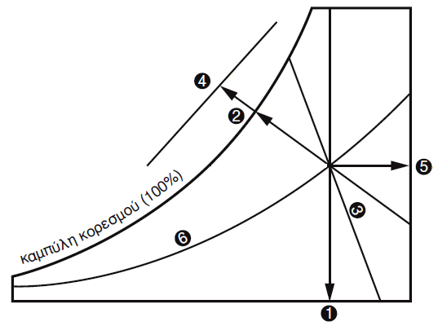
ΣΤΗΛΗ Α | ΣΤΗΛΗ Β
1 | α. Σχετική υγρασία
2 | β. Ειδικός όγκος
3 | γ. Θερμοκρασία ξηρού βολβού
4 | δ. Ενθαλπία
5 | ε. Θερμοκρασία υγρού βολβού
6 | στ. Ειδική υγρασία
Μονάδες 12

